FORSVARETS SENIORFORBUND

ATT: Heidi Hovdahl Gaustad

Postboks 1550 Sentrum

0015 OSLO

Tilbud nr. 30929

Vår ref.: MARIANNE Vestby, 18.02.2020

**Tilbud på vervepremier 2020**

Vi takker for hyggelig forespørsel og har gleden av å tilby følgende:

**Tilbud på verve produkter**

**1 – 2 medlemmer (kr 60,- + mva)**

Drikkeflaske i silikon, samleggbar. Rommer ca 500 ml

Blå art LA595, rød LA596

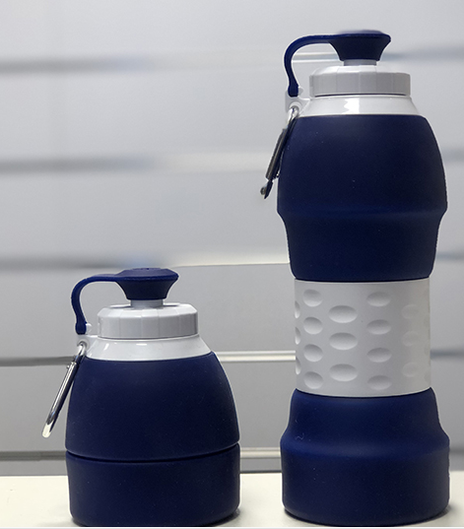

Lue med fuskepels art LA 100

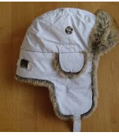

Manikyrsett art LA599

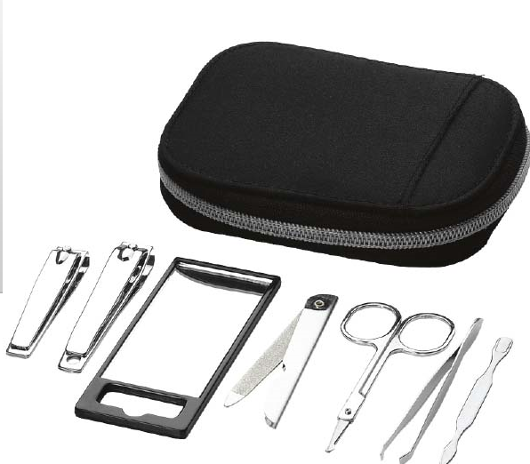

Kortholder i metall/skinn art LA606

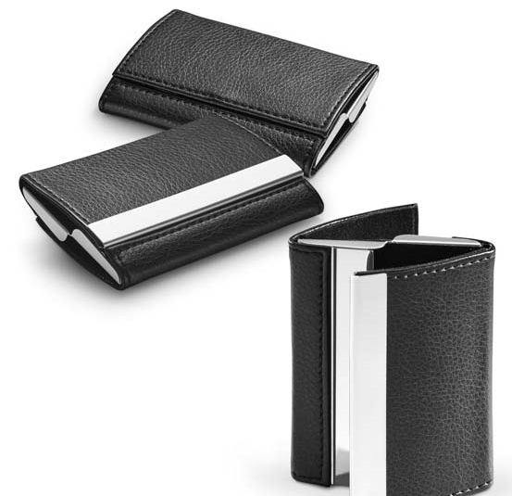

Lue i 62% bomull, 33% polyester og 5% elastan. Farge: grå, hvit, sort, rød eller kongeblå

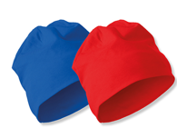

Raggsokker art sy285 dame og sy 286 herre

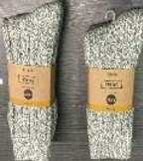

Termokopp med sil, farge svart art L450. Holder veldig godt på varmen. Du kan ha løs te direkte i koppen.

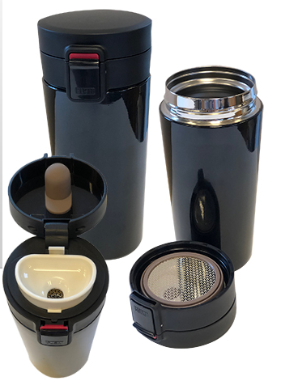

Handlenett i økologisk Fairtrade bomull. Størrelse: 38 x 42 cm art LA325

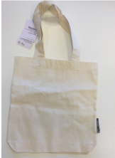

Is-skrape art LA105

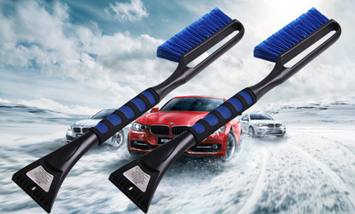

**3 medlemmer (kr 150,- + mva)**

Tovet sitteunderlag grått m/hvitt motiv. Størrelse 45 x 45 cm

*Varenr LA250: Motiv ekorn,*

*LA251: Motiv rev, LA252: Motiv isbjørn & LA253: Motiv hjort*

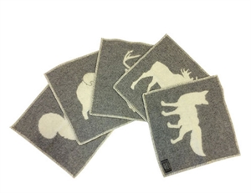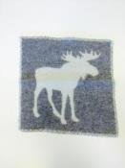

Tovet sitteunderlg blått m/hvitt maritimt motiv. *Varenr LA350: Motiv ror, LA351: Motiv livbøye, LA352: Motiv seilbåt & LA353: Motiv anker*

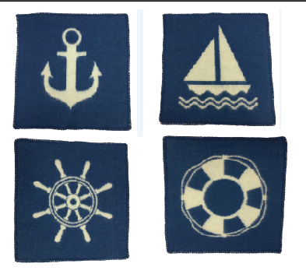

Brannteppe art la360

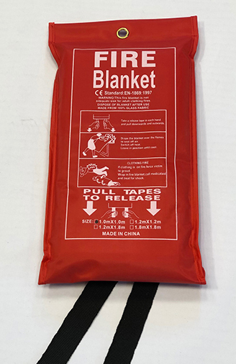

Unngå overvekt på flyet. Denne digitale bagasjevekten kan veie inntil 50 kg, viser vekt med 50 grams intervaller. Indikasjon for lavt batterinivå og overbelastning.

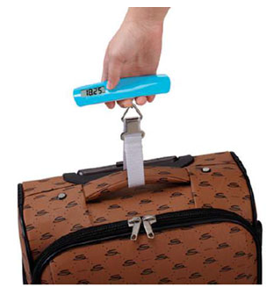

Termosflaske 0,5 liter holder på varme og kulde i 12 timer. Farge rød art LA109 farge blå LA110

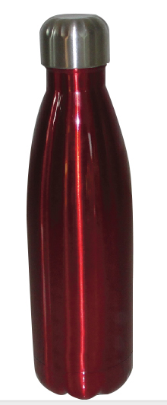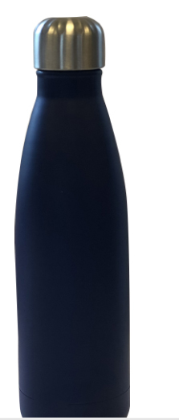

Stor sammenleggbar bag i nylon art LA334. Format: 70 x 40 x 40 cm, sammenbrettet: 27 x 14 cm

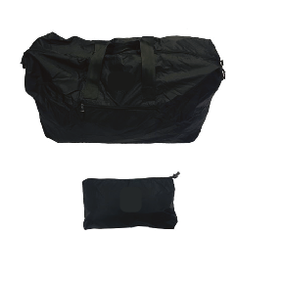

Multiverktøy med taske art LA335

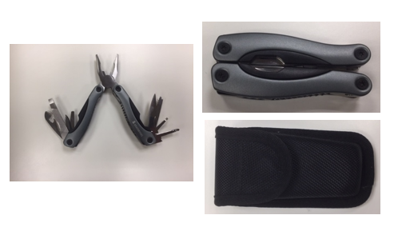

Sammenleggbar paraply

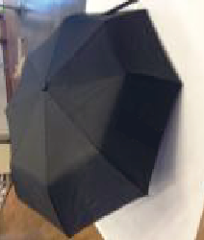

**5 medlemmer (kr 250,- + mva)**

2 pk Rosendahl rødvin eller hvitvin glass, rødvin 45 cl eller hvitvin 32 cl

[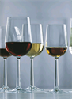](http://tv-research.tns-gallup.no/webshop/products/66-rosendahl-grand-cru-bordeaux-vinglass.aspx)

Knivsliper med vakuum som sørger for trygg knivsliping. Den festes på bordet, og slipingen gjøres uten å holde i sliperen. Kan benyttes på alle typer blad av stål, også de med sagtaggede blader, f.eks brødkniver. Den er derimot ikke optimal på fintaggete kniver eller kniver av keramikk

Knivsliperen fra AnySharp er forhåndsinnstilt  på 20 grader, som er den mest brukte vinkelen på kniver i Europa. Den kan også fungere på kniver med 18 grader vinkel på knivseggen.

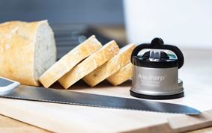

Toalettmappe i materiale 600D Polyester art LA341

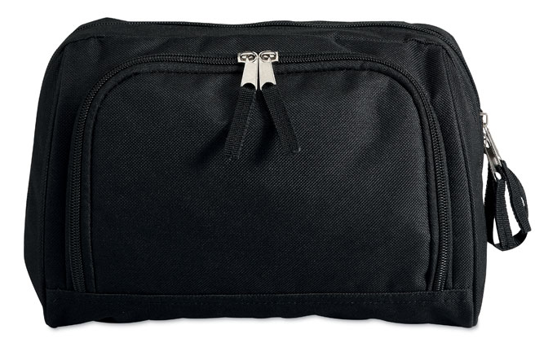

Sykkelreperasjonskit art SY212

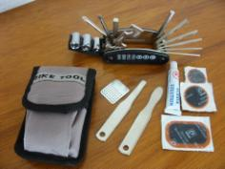

Black and Decker A7299 XJ Bor og bitssett art 500029

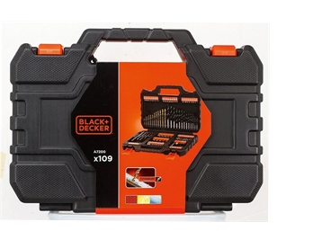

En vinåpner som er lett å bruke - dreier åpneren til korken kommer opp av flasken. Folieskjærer for å ta av plastkappen rundt flaskehalsen følger med. 5 års garanti.

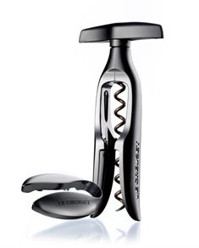

Ta med vaffelrøre på termosen og spis nystekte vafler på tur! Brukes over bål eller fra varmekilder som gassboks, multifuelbrenner, primus etc. I lett aluminium, veier kun 597 g.

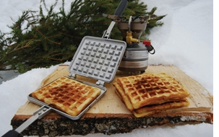

**10 medlemmer (kr 500,- + mva)**

En spillsamling med de helt klassiske spillene, samlet i en flott metalleske; Sjakk, Backgammon, Dam, Domino (28 brikker) og Bondesjakk. Med norske spilleregler! Fra 7 år.

Brettet er en stor treplate som måler 28,5 x 28,5 cm. Tykkelsen på over 15 mm. medfører at dette er et spill som ikke vil slites ut, uansett hvor hardt du prøver! Art 504101

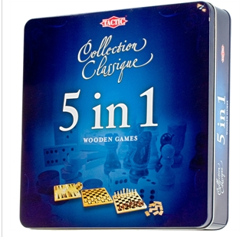

Elegante og funksjonelle termokannen med en fin, silkematt overflate som fremhever de ikoniske Hammershøi-rillene. Kannen har en innsats av glass som holder på varmen, mens et skrulokk med trykknappfunksjon sørger for at kannen lukkes tett. 1 L. Farge Antrasitt. Art 503693

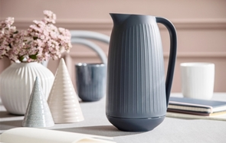

Mykt ullpledd i 100% ull. Den unike vevingen får frem den jordnære fargepaletten og en naturlig ro. 130 x 180 cm. Farge grønn art La600, farge grå L601

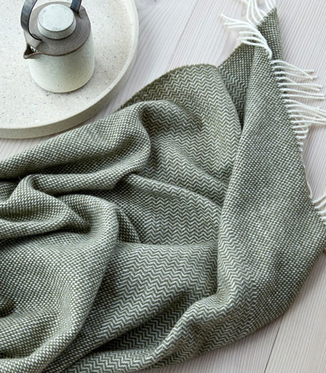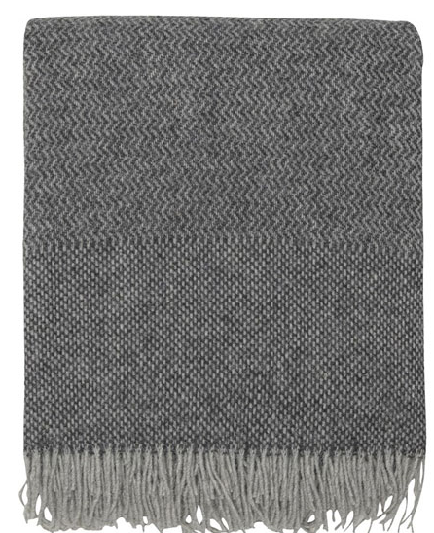

Vanntette sokker med Porelle-membran som gjør de 100 % vanntette og pustende. Innerste lag i 40 % merinoull, Porelle membran i midterste lag og slitesterk ytterdel med stretch. Høy modell. Str 36-38 art 502897, str 39-42 art 502898, str 43-46 art 502899, str 47-49 art 502900

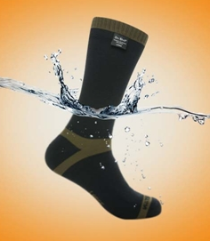

Lettvekts grensaks med sideskjær som har Fiskars nye, patenterte gearutvekslingssystem som øker klippekraften med opptil 3 ganger. Det letter arbeidet og muliggjør klipping av grener helt opp til 38 mm. Laget i fiberglassforsterket polyamid som gir en ekstremt lett grensaks. Den smale åpningen gjør at den er ideell for steder som er vanskelig å komme til og for kompakte busker. Utmerket presisjon. 5-års garanti. Art nr 502477

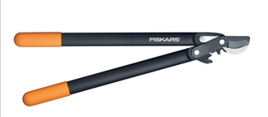

Trillekoffert i 1680 D Nylon med teleskop aluminium håndtak. Den har en polstret, avtagbar 15, 4’’  laptoplomme og 4 lommer med plass til A4 mapper. Størrelse 41 x21 x39 cm, sort.

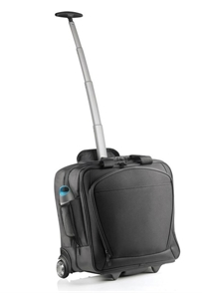

Powerbank art HK5287 med integrert ladekabel som vippes enkelt ut/inn på siden. Batterikapasitet 10.000 mAh, Kompatibel til både Samsung og Iphon

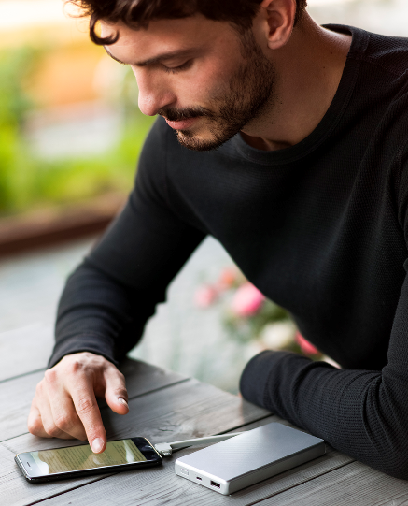

1 sett bestående av : Biffbestikk med treskaft til 6 personer, inkl. Cemo Gourmet Biffkrydder og Potetkrydder art 501615

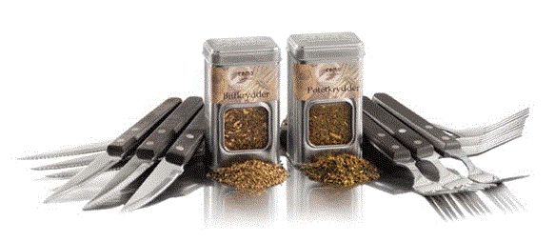

Exclusive suit bag. Weekend bag som også kan brukes som dresspose. Perfekt når du skal ut å reise. To-veis glidelås. Inneholder 2 stk kleshengere. To lommer på innsiden. Håndtak i skinnimitasjon. Avtakbar og justerbar skulderrem. Format: 56 liter (61 x 33 x 28 cm) Farge marineblå.

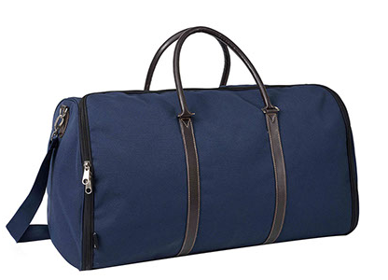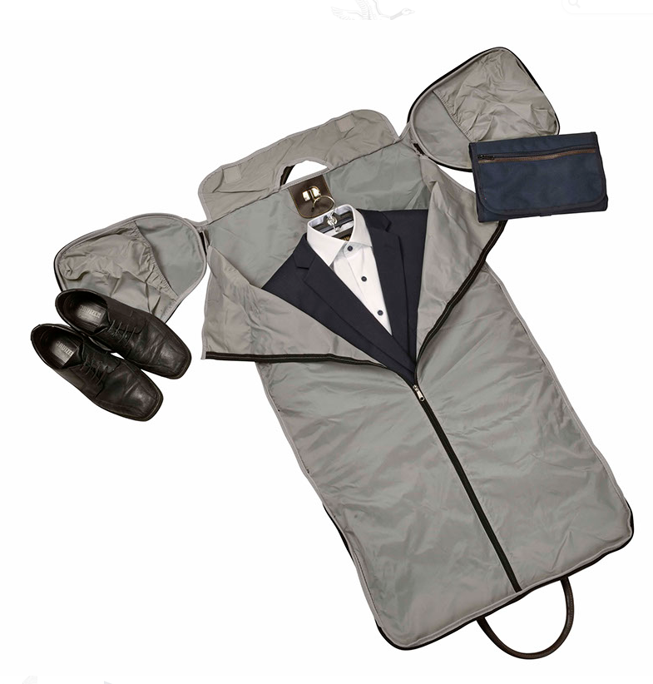

Strikket fleecejakke til herre og dame. Sidelommer med glidelås. Flatlock-sømmer. Børstet innside. Nuppebehandlet. Farger: Lys gråmelert, blåmelert eller antrastitt. Bildet under viser en herremodell og to dame modeller. Begge modeller leveres i alle tre fargene. Ved bestilling husk å oppgi størrelse.

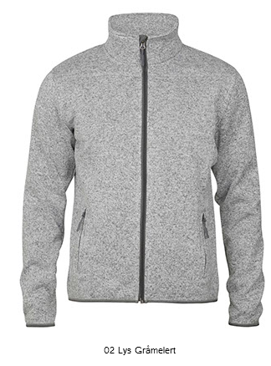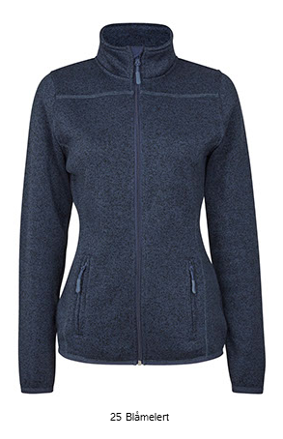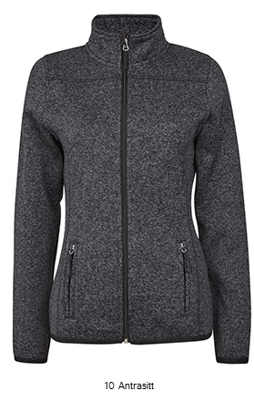

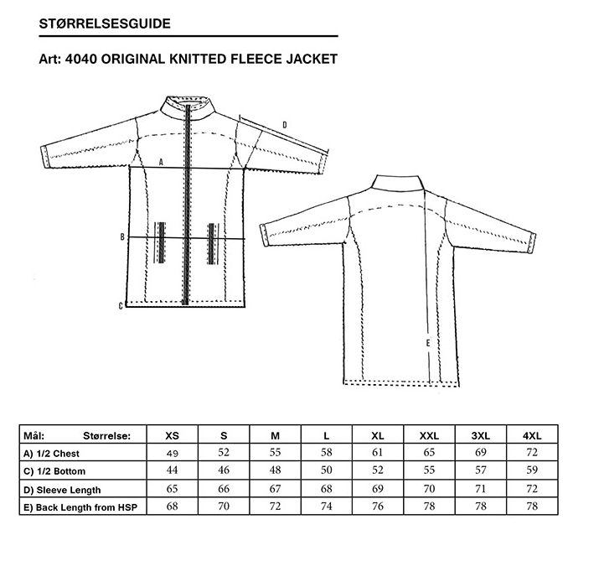

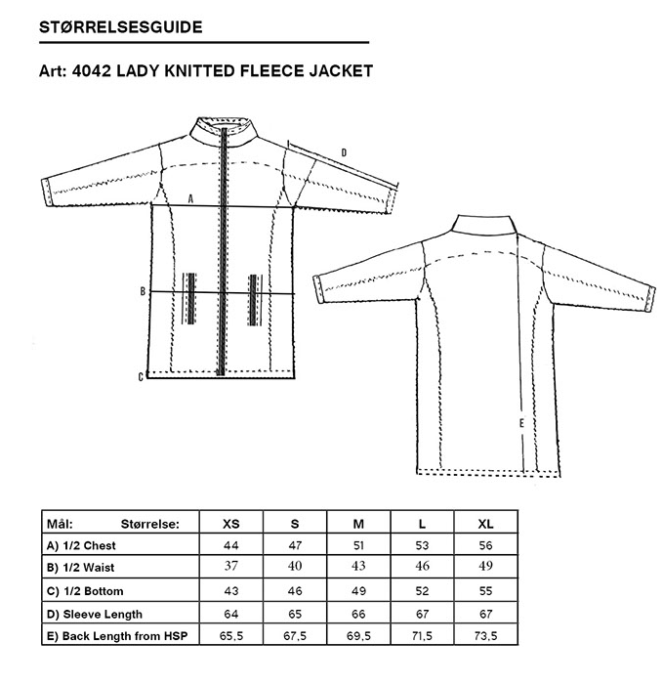

**25 medlemmer ( kr 1200,- + mva)**

[Black & Decker BDCDD186k 18V 2G Drill + 400mA lader + 1 batteri + koffert](http://tv-research.tns-gallup.no/webshop/products/1682-black-decker-bdcdd186k-18v-2g-drill-400ma-lader-1-batteri-koffert.aspx) art 503826

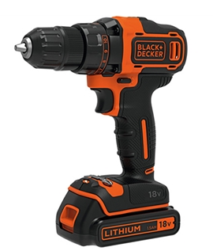

Heliumsekkene er utstyrt med siste generasjon Bergans QuickAdjust™ PRO som betyr mer funksjon, lav vekt og høy bærekomfort. Sekkene har praktisk glidelåsåpning i front, enkelt kompresjonssystem og er klargjort for drikkesystem. En sekk som er en favoritt på alt i fra dagsturer til ekspedisjoner. Rommer 40 liter Damemodell rød art 503359 Herremodell blå 503360

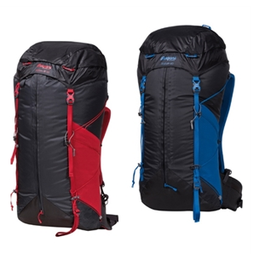

Stor kvalitets trillebag på hele 107 liter. Bagen har stiv bunn og ekspansjonsmulighet, og et smart pakkesystem som gir mulighet for å fordele  tingene i et bunnrom, et hovedrom og et topprom. Mål: 79 x 41 x 33 cm. Norske farger art 503030 sort art nr 503031

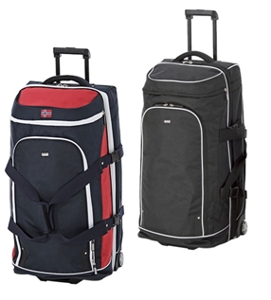

Lett koffert i hardt og meget slitesterkt materiale, laget i polypropylenplast. Den er helforet innvendig og har skilleplate med glidelåslommer. Koffertene har et 360°- 4 hjuls spinnersystem med sterke støtabsorberende hjul som gjør koffertene veldig lette å manøvrere. Kofferten er lette å åpne og lukke med American Tourister sine ultrasterke glidelåser, som på en enkel måte festes i TSA-kombinasjonslåsen. American Tourister er et varemerke eid av Samsonite. 75x54x29 cm, 91 liter, 4,2 kg. Art 503527

55 x 40 x 20 cm, 31,5 liter, 2,5 kg art 503525

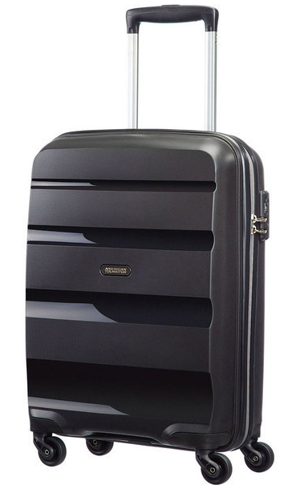

Den glatte emaljen på Le Creuset støpejern er både holdbar og hygienisk, brent ved en temperatur på 840°C. Ideell til gryteretter, supper, risretter, til baking. Tåler ovn, grill, fryser og oppvaskmaskin. Velegnet til alle komfyrtyper, inkl. induksjon. Livstidsgaranti. 3,5 liter Farge: Sort. Art 502850

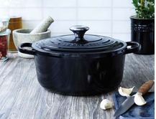

Aqvia Exclusive kullsyremaskin farge svart:

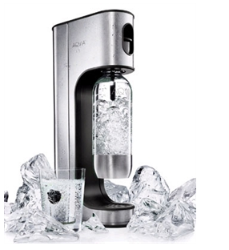

**40 medlemmer ( kr 2000,- + mva)**

Fiskars Sautepanne 28 cm art 503393 og Fiskars gryte 3,5 liter art 503133

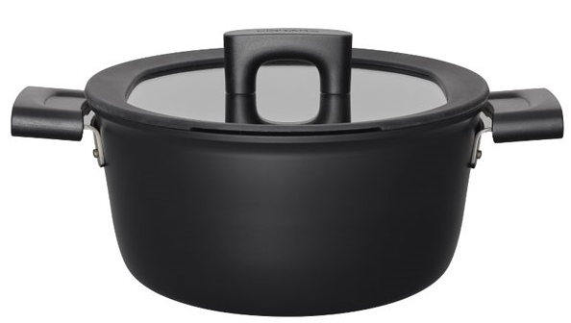

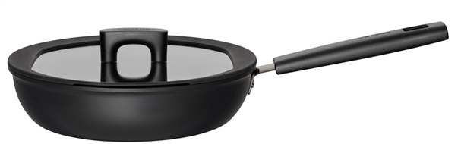

Dirt Devil Infinity Rebel – en kraftig og kompakt energieffektiv multisyklon støvsuger. Poseløs med 1,8 l behodler. Art 503828

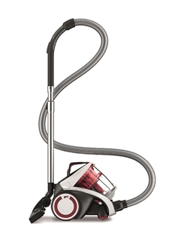

Sport parka til hr art 7160 og dame art 7162. Farge sort hr str XS – 3XL dame str XS – XXL

Fôret parkas, vindtett og vanntett. Teipede sømmer. To-veis glidelås. Glidelås i sidene.

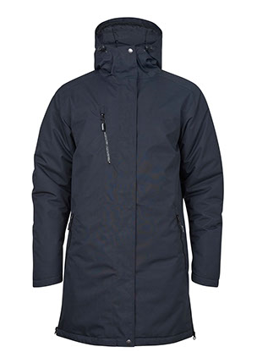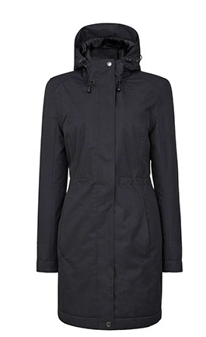

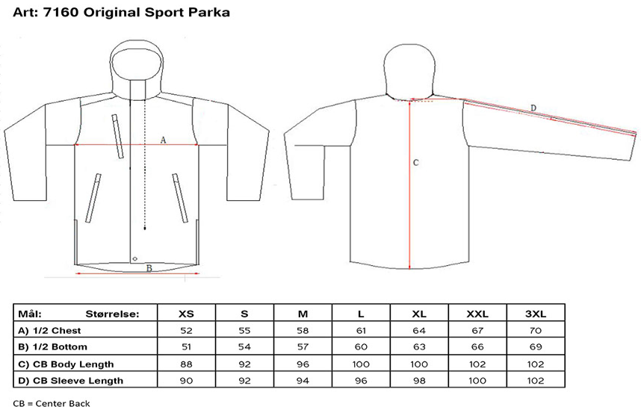

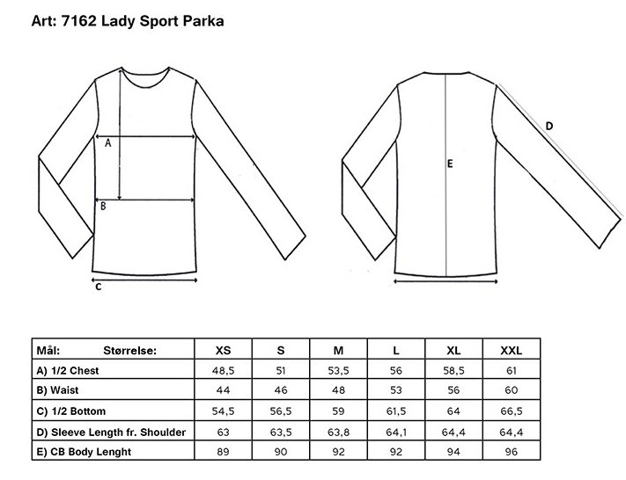

Navigasjonsenhet for hele familien for utendørsaktiviteter og fjelleventyr. Passer for turgåere, fjellturer, jaktturer, hobbysyklister og Geocaching. Den inneholder høydemåler og støtter alpinaktiviteter som tindebestigning og terrengsykling. Den leveres pre-programmert med TopoActive Europe-kart.  Art 503606

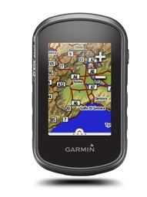

Løpeklokke med GPS, pulsmåling, treningsfunksjoner og aktivitetsregistrering gjennom hele døgnet. Pulsen måles på håndleddet, registrerer tempo, distanse og høyde med GPS-en. Running Index og Sleep Plus. Hvit art 503664 svrt art 503665

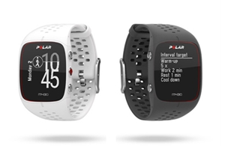

Prisene gjelder eks. mva., fob for levering og fakturering til en adresse. Eventuelle kostnader for design av logo og utfallsprøver kommer i tillegg. Tilbudet er gyldig i 30 dager med forbehold om eventuelle trykkfeil.

Håper tilbudet er interessant, og det skulle glede oss å motta deres ordre. Vennligst ta nærmere

kontakt hvis noe er uklart eller ikke stemmer.

Med vennlig hilsen

**Aksess & Daylight AS**

Marianne Røed Wang